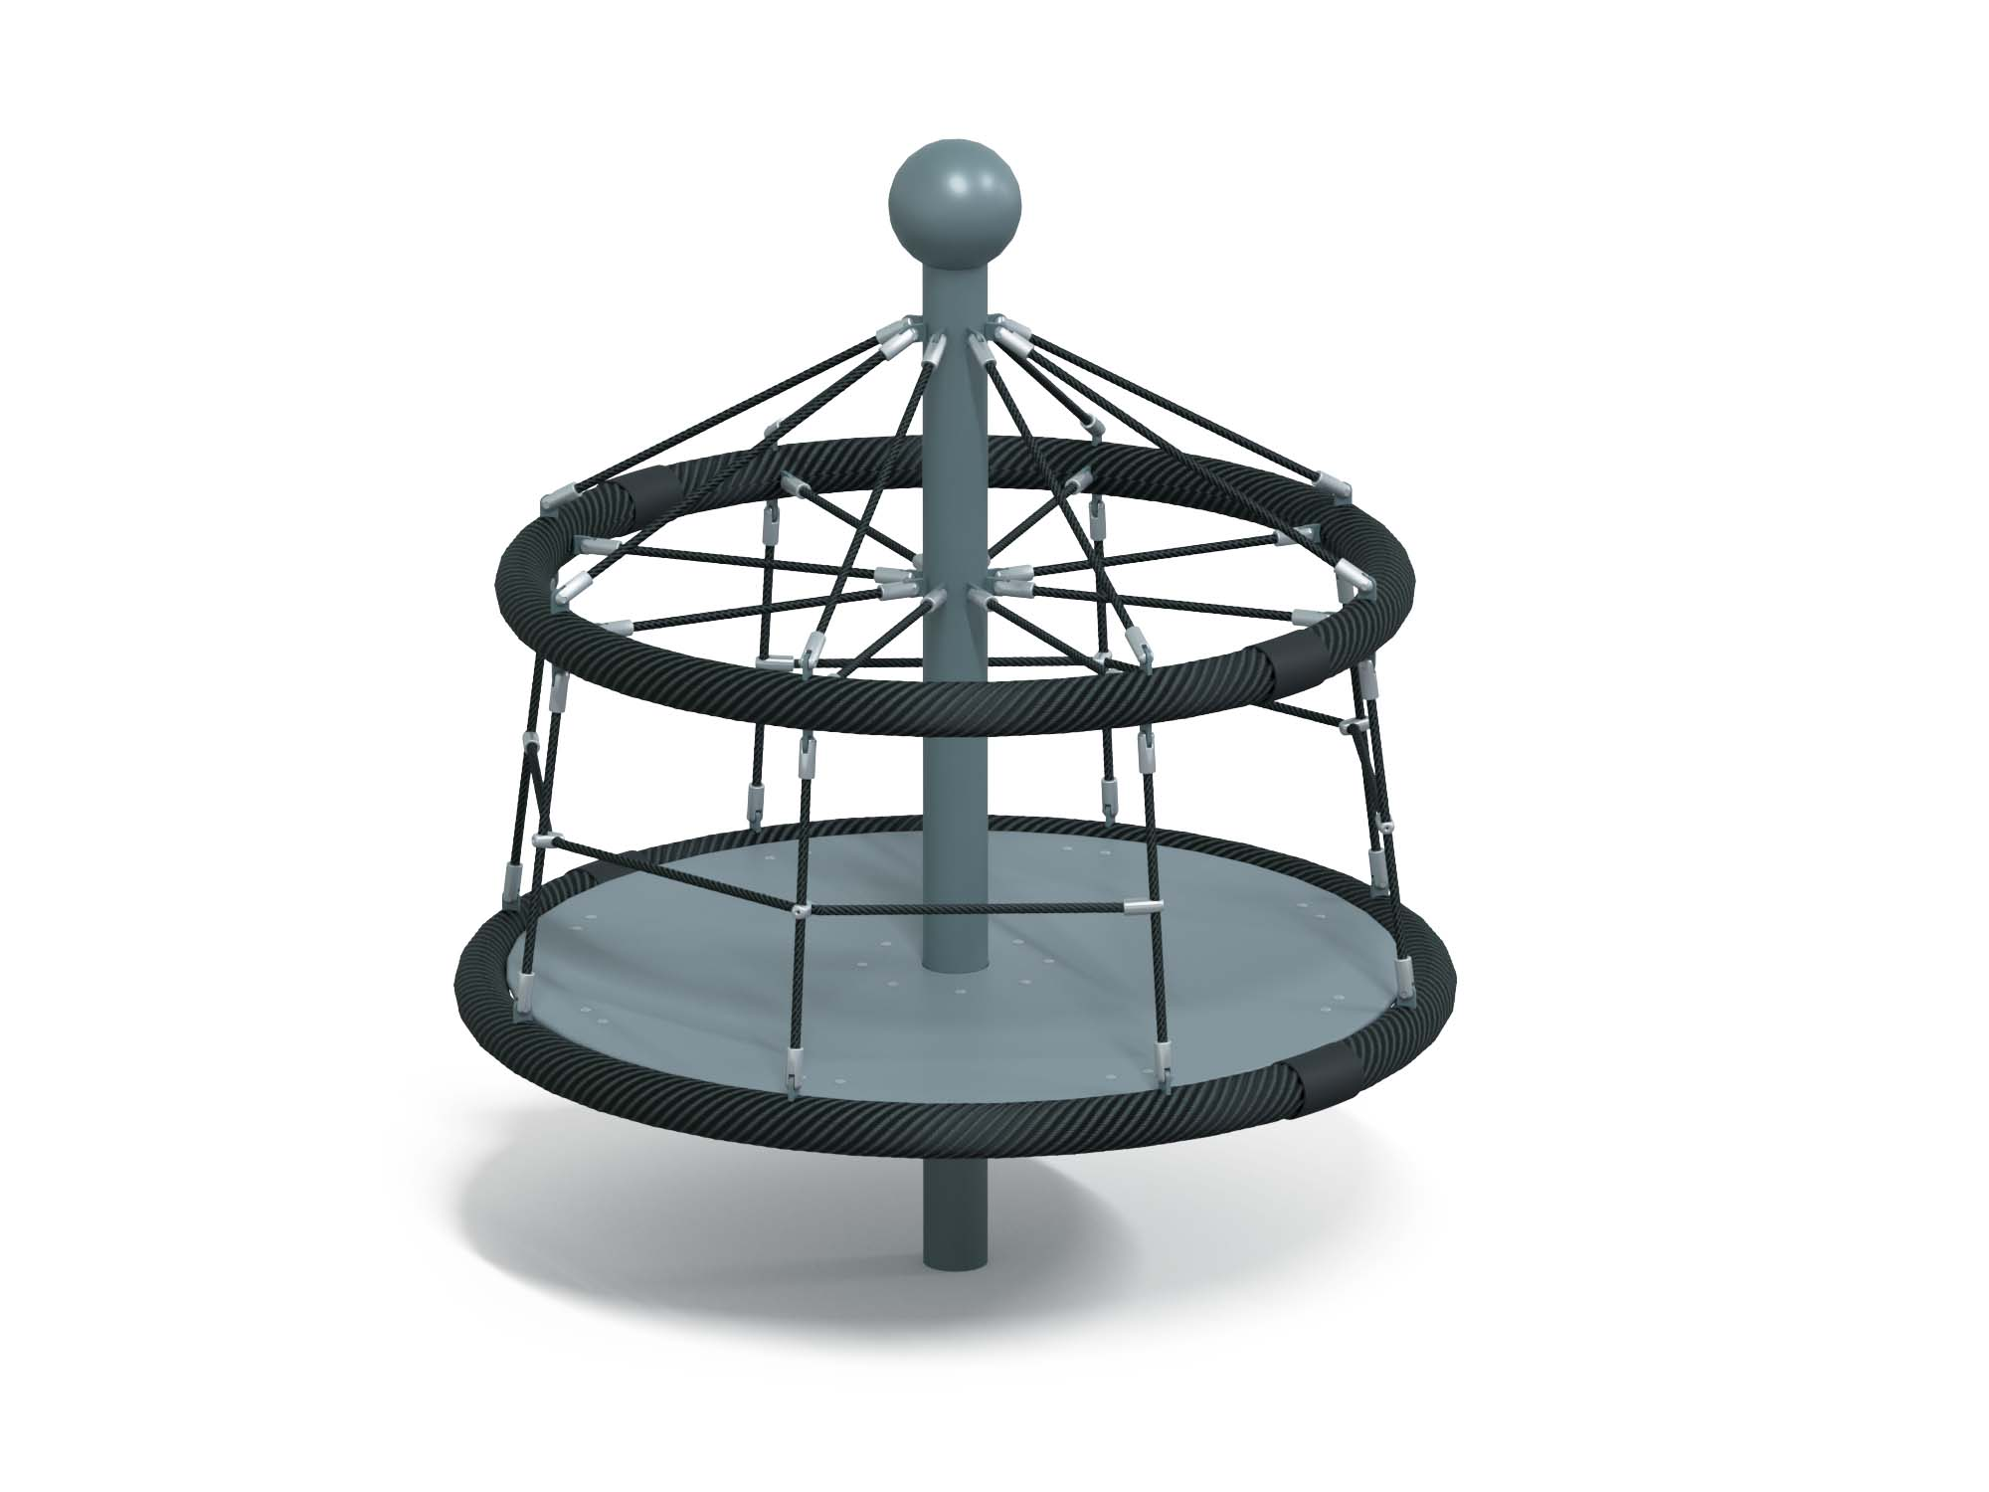 | Игровое оборудование 0590  Размер не менее: диаметр - 1660 мм, высота - 1930 мм.  Игровое оборудование состоит из каркаса, центральной стойки, платформы.  Платформа выполнена из ламинированной нескользящей водостойкой фанеры толщиной не менее 18 мм.  Основание платформы должно быть изготовлено из металлической профильной трубы сечением не менее 30х30 мм.  Обод игрового оборудования в количестве двух штук изготовлен из металлической трубы диаметром 33,5 мм и обмотан трехпрядным канатом диаметром 19 мм.  Обода игрового оборудование соединены между собой и с центральной стойкой канатами диаметром не менее 16 мм со стальным/полипропиленовым сердечником. Канат должен быть предназначен для детских игровых площадок, сплетен из 6-ти прядей. Каждая прядь состоит из металлической сердцевины (канатная оцинкованная проволока) с обкаткой мультифиламентным полипропиленом, стабилизированным против ультрафиолетового излучения.  Центральная стойка изготовлена из металлической трубы диаметром 108 мм. На конце стойки расположен декоративный шар из листовой стали толщиной не менее 3 мм.  Вал карусели имеет не менее трех подшипников для облегчения вращения и изготовлен из круга диаметром не менее 45 мм.  Используемая фанера должна быть водостойкой фанерой марки ФСФ, из лиственных пород.  Деревянные детали должны быть тщательно отшлифованы, кромки закруглены и окрашены, крепеж оцинкован.  Металлические элементы окрашены порошковыми красками с предварительной антикоррозийной обработкой.  Выступающие концы болтовых соединений должны закрываться пластиковыми заглушками или колпачковыми гайками.

